迎元旦春节主题绿雕采购
（神山公园东门广场、高铁西广场）（二次）

竞争谈判文件

项目编号：AHCX2023YL067

采购人：芜湖市神山苗圃绿化工程有限公司

代理机构：安徽城讯工程造价咨询有限公司

目 录

第一章 竞争谈判公告
第二章 供应商须知
第三章 采购需求
第四章 工程量清单
第五章 响应文件格式

第一章 竞争谈判公告
一、项目基本情况
1、项号目编：AHCX2023YL067
2、项目名称：迎元旦春节主题绿雕采购（神山公园东门广场、高铁西广场）（二次）
3、招标内容：详见工程量清单报价表。
4、最高限价：￥300000.00元，含9%税金，报价不得高于最高限价。
5、质量标准：符合国家现行相关规范等要求。
6、工期要求：暂定15日历天，至2023年12月29日前完成。
二、申请人资格要求
1、企业资质要求:满足《中华人民共和国政府采购法》第二十二条规定，须具有独立法人资格。
2、本项目不接受联合体投标。
三、竞争谈判文件的获取
1、时间：2023年12月11日至2023年12月14日15：30
2、地点：芜湖市镜湖区九华中路205号副楼一楼（城讯公司）。
3、方式：在芜湖城市园林集团有限公司官网（www.whcsyl.com）和安徽城讯工程造价咨询有限公司官网（www.ahchengxun.cn）自行下载竞争谈判文件。
四、响应文件提交
截止时间：2023年12月14日15：30
地点：芜湖市镜湖区九华中路205号副楼一楼（城讯公司）
五、开启
时间：同响应文件提交截止时间
地点：同响应文件提交地点
六、凡对本次采购提出询问，请按以下方式联系
1、采购人信息
名 称：芜湖市神山苗圃绿化工程有限公司
地 址：芜湖市弋江北路神山公园内
联系方式：方工 13695673706
2、采购代理机构信息
名 称：安徽城讯工程造价咨询有限公司
地 址：芜湖市镜湖区九华中路205号副楼一楼
联系方式：周工18356206721
七、代理服务费：中标供应商领取中标通知书时，应向采购代理机构缴纳代理服务费。
开户名称：安徽城讯工程造价咨询有限公司
开户银行：徽商银行芜湖环城路支行
账号：2250 0789 6801 0000 02
本项目代理服务费金额：代理服务费按差额累进法计算（货物类项目代理服务费低于3000元的按3000元支付，货物类项目代理服务费最高不超过10万元，超过10万元的按10万元支付）：
若中标价＜100万元：代理服务费=[中标价×1.2%]*0.5。
八、投标保证金
1、园林集团入库供应商且已缴纳入库风险金,无需缴纳投标保证金。（如中标后无正当理由拒签合同或未按招标文件规定提交履约保证金的，将从中标人入库风险金中按本项目投标保证金金额等额扣除）。其他投标人均需提交足额投标保证金，投标保证金以银行转账的形式汇入指定账户（缴纳时请注明“单位名称+项目名称”）。未中标人自开标次日起四周内退还其投标保证金（无息）。
备注：如本次招标流标，投标人缴纳的投标保证金可自动转为本项目后续招标的投标保证金（无息），无需再次缴纳。

有下列情形之一的，投标保证金将不予退还：
(1)中标候选人无正当理由放弃中标项目资格的；
(2)中标人无正当理由拒签合同或未按招标文件规定提交履约保证金；
(3)投标人存在弄虚作假行为的。
2、投标保证金金额：人民币（大写）肆仟元整（小写4000.00元）。
3、投标保证金的到账截止时间为投标截止时间。
4、投标保证金账户信息：
开户名称：安徽城讯工程造价咨询有限公司
开户银行：徽商银行芜湖环城路支行
账号：2250 0789 6801 0000 02
九、履约保证金：
1、履约保证金的形式：银行转账。
2、履约保证金的金额：中标金额的3%。
3、中标人在接到中标通知书后7天内，向采购人提交履约保证金。采购人收到履约保证金后，退还中标人的投标保证金。
4、履约保证金账户
开户名称：芜湖市神山苗圃绿化工程有限公司
开户银行：招行芜湖分行营业部
账号：5539 0033 4110 137

采购人：芜湖市神山苗圃绿化工程有限公司
代理机构：安徽城讯工程造价咨询有限公司
2023年12月11日
第二章 供应商须知
一、响应文件份数和签署
1、提供响应文件贰份(一份标明为“正本”，其余标明为“副本”),装袋密封递交。正本与副本不一致时，以“正本”为准。
2、响应文件正本和所有副本均需书写清晰。
3、响应文件内容均须加盖供应商公章。
4、供应商编制和提交响应文件所需费用自理。

二、响应文件的评价、比较和成交
1、评审委员会审查供应商的响应文件是否在实质上响应了采购文件的要求，审查不合格的响应文件不再进行后续一对一谈判。
2、评审委员会对有效响应供应商采取竞价谈判，供应商二次报价不得高于上一轮报价（一次报价）。以二轮报价最低价作为该项目中标价，如二轮最低报价相同时，则报价相同的供应商继续竞价，直至选出最低价。
所有参与本项目报价并愿意接受最低价的供应商，自愿进行“以房抵工”比例的竞争，填报“以房抵工”比例（供应商在填报时应填报10%及以上的整数）。
报价最低的供应商在“以房抵工”比例评审时享受3%的奖励。（例如：报价最低的供应商如果填报“以房抵工”比例为25%，评审时该供应商按28%进行评审，结算时仍按其填报的25%进行结算）。
“以房抵工”评审比例最高的供应商为中标人，最高评审比例相同时，则同比例供应商需再次填报“以房抵工”比例(不得低于上一轮)，直至选出“以房抵工”评审比例最高的供应商为中标人。如无供应商参与“以房抵工”填报，则最终轮最低报价供应商为中标人。
3、响应供应商不足3家或经评审后有效响应供应商不足2家时，宣布流标。
4、评审委员会认为各投标报价均较高时，可以否决全部投标。
第三章 采购需求
一、项目内容:
1、项目位于芜湖市神山公园东门广场、高铁西广场，本项目建设目标为迎元旦春节绿雕造景，主要内容为绿雕主体搭建及亮化，包含广告字安装、后期拆除清运等，满足图纸效果。
2、工期: 暂定15日历天，至2023年12月29日前完成。
3、图纸：详见附件效果图。
4、质量标准：符合国家现行相关规范等要求。
5、控制价：300000.00元。
二、供应商资格要求:
1、企业资质要求:满足《中华人民共和国政府采购法》第二十二条规定，须具有独立法人资格。
2、本项目不接受联合体投标。
三、结算和付款方式:
1、本项目无工程预付款。
2、进度款支付方式：根据合同约定。
3、付款条件成就前，乙方需向甲方开具发票，甲方收到发票后安排付款。若乙方未开具发票的，甲方有权拒绝付款且不承担违约责任。
4、所有参与本项目报价并愿意接受最低价的供应商，自愿进行“以房抵工”比例的竞争，填报“以房抵工”比例（供应商在填报时应填报10%及以上的整数）。报价最低的供应商在“以房抵工”比例评审时享受3%的奖励。（例如：报价最低的供应商如果填报“以房抵工”比例为25%，评审时该供应商按28%进行评审，结算时仍按其填报的25%进行结算）。“以房抵工”评审比例最高的供应商为中标人，最高评审比例相同时，则同比例供应商需再次填报“以房抵工”比例(不得低于上一轮)，直至选出“以房抵工”评审比例最高的供应商为中标人。如无供应商参与“以房抵工”填报，则最终轮最低报价供应商为中标人。
5、工作量根据监理确认的工程量据实核算，如有图纸或清单范围外的工作量按工程造价审计款乘以中标折扣率结算。
6、规格满足清单要求。
四、其他
1、清单特征描述中未描述的部分视为需按照图纸及国家规定、行业规范施工。
2、投标报价应包括但不限于如下内容：采购、运输、安装、人工、机械、养护、验收、税费等完成该项目所需的一切费用，结算以现场发包人确认的有效工程量为准。
五、采购人信息
方工：13695673706

迎元旦春节主题绿雕效果图
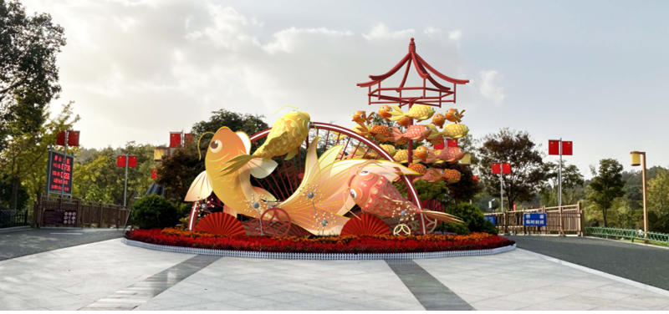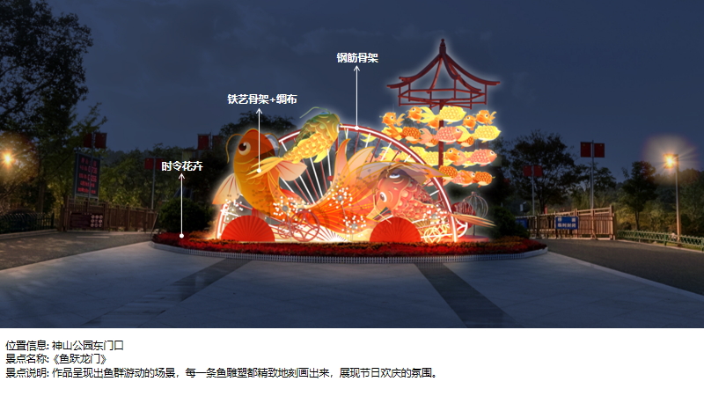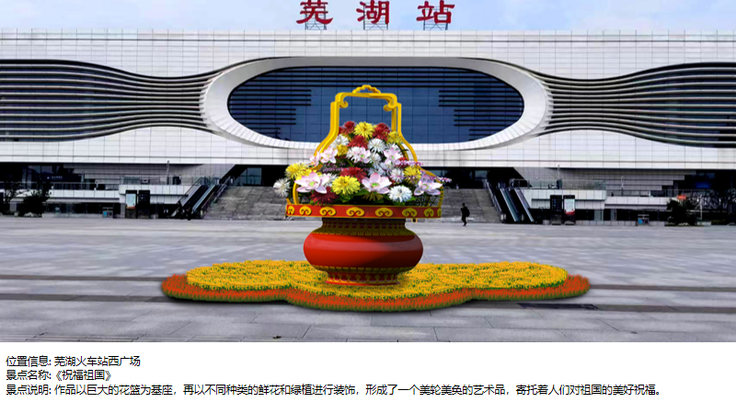

第四章 工程量清单

1. 工程量清单说明通则
1.1本工程量清单是根据采购文件中包括的、有合同约束力的图纸以及有关工程量清单的国家标准、行业标准、合同条款中约定的工程量计算规则编制。约定计量规则中没有的子目，其工程量按照有合同约束力的图纸所标示尺寸的理论净量计算。计量采用中华人民共和国法定计量单位。
1.2本工程量清单应与采购文件中的供应商须知、通用合同条款、专用合同条款、技术标准和要求及图纸等一起阅读和理解。
1.3本工程量清单仅是投标报价的共同基础，实际工程计量和工程价款的支付应遵循合同条款的约定。

2. 投标报价说明通则
2.1工程量清单中的每一子目必须填入单价或价格，且只允许有一个报价。
2.2工程量清单中标价的单价或金额，应包括所需人工费、施工机械使用费、材料费、其他（运杂费、质检费、安装费、缺陷修复费、保险费，以及合同明示或暗示的风险、责任和义务等）费，以及管理费、利润、税金等，并考虑风险因素。
2.3工程量清单中供应商没有填入单价或价格的子目，其费用视为已分摊在工程量清单中其他相关子目的单价或价格之中。
2.4全费用综合单价报价，工程量清单组价。供应商编制响应文件时应对施工期间除可能出现的政策、施工环境和市场的变化以及由于采购人分期付款带来的资金占用风险等可能影响工程造价的因素，作出正确的评估，并体现到投标报价中。否则，造成的经济风险责任自负。尤其是工程材料，无论是政策变化还是市场变化引起的价格变动，工程实施中供应商不得要求调整（除非合同另有约定）。
2.5人工费工资标准应严格执行采购文件及相关规定；
2.6措施费：措施费计算按现行安徽省工程量清单费用标准执行以及采购文件报价格式文件要求计算。
2.7税金：供应商须按采购文件规定计算。
3. 工程量清单编制说明
3.1清单编制说明详见附件。
3.2补充说明。

4.工程量清单报价表
(详见附件)

第五章 响应文件格式

一、竞争谈判响应声明
代理机构：安徽城讯工程造价咨询有限公司
1、根据你方招标工程项目编号为（项目编号） 的 （项目名称） 工程竞争谈判采购文件，经考察项目现场和研究上述工程采购文件的投标须知、图纸、合同条款、工程量清单、相关技术要求及其他招标资料后，我方愿意以人民币（大写） 元(￥ )，并按上述图纸、合同条款、工程量清单技术要求及贵单位提供的其他招标资料要求承包上述工程的施工、竣工并承担任何质量缺陷保修责任。
2、如我方中标，我方保证本工程不转包、分包。
3、如我方中标，我方拟派 为本工程项目负责人，身份证号： ，在本工程竣工前不予变更。
4、如我方中标，我方保证按合同中规定的开工日期开始施工，在投标工期内完工并交付全部工程，并确保该工程竣工验收质量达到 标准。
5、如果我方中标，我方将按照合同条款的规定提交履约保证金，并对此共同地和分别地承担责任。
6、我方同意所提交的响应文件，从采购文件规定的投标截止期开始，在投标有效期内有效，在此期间内如中标，我方将受此约束。
7、你方的中标通知书及采购文件和本响应文件将成为约束双方的合同文件的组成部分。

供应商：(盖章)
单位地址及邮政编码：
法定代表人（盖章）：
联系电话（传真）：
开户银行名称：
开户银行账号（基本账户）：
开户银行地址：
开户银行电话：
年 月 日
二、法定代表人授权委托书
（适用于授权委托人参加投标）
本授权委托书申明，我 (姓名)系 (供应商名称)的法定代表人，现授权委托 (姓名)为我方代理人，参加 (采购人名称) (项目名称) 的投标活动。代理人在本项目的投标、开标、评审、合同谈判及合同的执行和保修保养时签署的一切文件和处理与之有关的一切事物，我均予以承认，并承担其法律后果。委托期限：自本委托书签发之日起，至本招标项目履约结束时止。
代理人无转委托权，特此委托。
代理人： （盖章或签字）
代理人身份证号码： 联系电话：
性别:
年龄：
供应商： (盖章)
法定代表人： （盖章或签字）
法定代表人身份证号码：
签发日期: 年 月 日

须提供法定代表人及授权委托人身份证正反两面扫描件或复印件
三、法定代表人证明
（适用于法定代表人参加投标）

（法定代表人姓名）系 （供应商名称）法定代表人，职务为 （职务名称）。
特此证明。
法定代表人身份证号码： ；
供应商全称 (盖章)
年 月 日
须提供法定代表人身份证正反两面扫描件或复印件

四、澄清函（格式）

澄清函（评标委员会要求供应商作出必要的澄清、说明或者补正）
项目名称： 项目编号：
需澄清的内容 | 供应商名称：
供应商说明并签字 | 供应商盖章， 或者由法定代表人或其授权的代表签字：  日期：
评标委员会意见
评标委员会签字 | 日期：

五、投标报价表格式（详见工程量清单报价表）
报价函( 次）

致：安徽城讯工程造价咨询有限公司
1.在参与了 迎元旦春节主题绿雕采购（神山公园东门广场、高铁西广场）（二次） 项目(项目编号: AHCX2023YL067 )竞争性谈判后，我方愿意以人民币（大写 ）（小写 ）的报价（含税）承担本次谈判范围的所有内容；
2.如果我方成交，我方将保证在招标人要求的工期内完成本项目的内容，并达到招标人规定的要求；
3.在合同书正式签署之前，本报价将构成我们双方之间共同遵守的文件内容，对双方具有约束力；
4.我方愿意提供谈判文件可能另外要求的、与报价有关的文件资料，并保证我方已提供和将要提供的文件是真实的、准确的。
5.我们完全接受竞争性谈判文件中的相关规定。如有违反，招标人有权取消我单位成交资格，另选成交单位。

投标人（盖章）
法定代表人或授权委托人（签字或盖章）
年 月 日

注：每个报价人需打印空白报价函，预先加盖单位公章和法定代表人（负责人）或授权委托人签字，不放入投标文件，用于竞争性谈判后的报价。

七、“以房抵工”比例填报单（ 次）
致（招标人）：
1、在参与了 迎元旦春节主题绿雕采购（神山公园东门广场、高铁西广场）（二次） 项目(项目编号: AHCX2023YL067 )本次竞争性谈判后，我方愿意按本次谈判确定的最低价人民币(大写) 元(￥)(含税)承担本次谈判范围内的所有内容；
2、我方愿意将本项目结算价的 %，以中江集团“电子房票”结算；
3、如果我方中标，我方将保证在招标人要求的工期内完成本项目的内容，并达到招标人规定的要求；
4、在合同书正式签署之前，本单据将构成我们双方之间共同遵守的文件内容，对双方具有约束力:
5、我方愿意提供谈判文件可能另外要求的、与报价有关的文件资料，并保证我方已提供和将要提供的文件是真实的、准确的；
6、我们完全接受竞争性谈判文件中的相关规定。如有违反，招标人有权取消我单位成交资格，另选成交单位。

投标人（盖章）
法定代表人或授权委托人（签字或盖章）
年 月 日

注：每个报价人另打印空白“以房抵工”比例填报单，预先加盖单位公章和法定代表人（负责人）或授权委托人签字，不放入投标文件，用于竞争性谈判后的报价。

八、企业相关证书及其他材料

1、营业执照（全部内容）复印件
2、投标保证金电子回单
3、其它相关资料复印件（供应商可以增加）
4、其他材料：谈判文件要求供应商提供的或供应商认为需要提供的其他内容（格式略）

